**U I T N O D I G I N G**

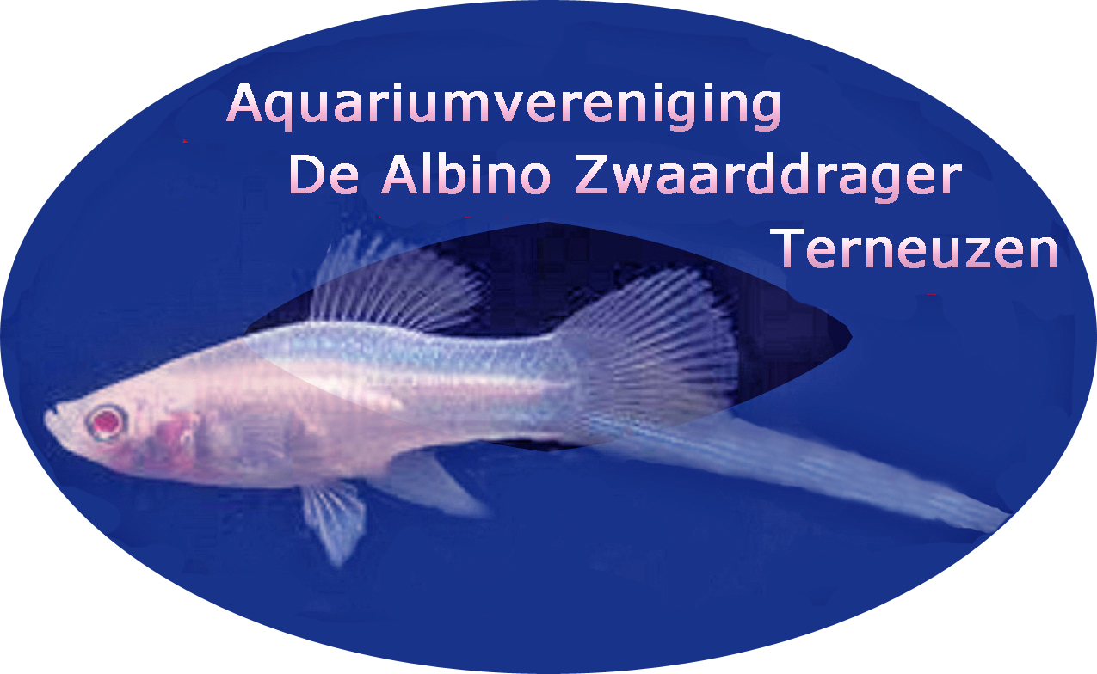

Aan alle leden

Het bestuur van Aquariumvereniging

“De Albino Zwaarddrager” nodigt jullie van harte uit voor de jaarvergadering van de vereniging op

**Dinsdag 11 maart 2025**

**De agenda van deze avond:**

1. Opening door de voorzitter.
2. Verslag vorige vergadering van 19 maart 2024 (bijlage).
3. Presentatie financieel verslag door de penningmeester Johan Wisse.
4. Presentatie secretarieel jaarverslag 2024 door de secretaris Jan Nout.
5. Pauze
6. Na de pauze zal er een ludieke “jaarverslag-quiz” gehouden worden, samengesteld door onze voorzitter Cees van Houwelingen.

**Iedereen van harte welkom op deze avond.**

Het Bestuur

De ledenavond wordt zoals gebruikelijk gehouden in het zaaltje van het Leeuwenkwartier, Leeuwenlaan 31, 4532 AE Terneuzen. De zaal is al open vanaf 19:30 uur. Om 20:00 uur wordt de avond geopend.

*Heb je planten of vissen over? Neem ze mee naar de ledenavond. Andere leden kunnen daar weer heel blij mee zijn!!*